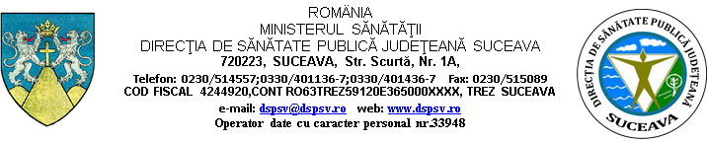

COMUNICAT DE PRESĂ

Ziua Mondială de Luptă Împotriva Maladiei Alzheimer
21 Septembrie 2019

Direcţia de Sănătate Publică Județeană Suceava, în parteneriat cu furnizorii de servicii medicale și unitățile administrativ teritoriale cu asistență medicală comunitară, celebrează în data de 21 septembrie 2019, Ziua Mondială de Luptă Împotriva Maladiei Alzheimer şi organizează Campania cu sloganul: "Să nu-i uităm pe cei care uită".

Tema campaniei din anul acesta este „Înţelegerea și conștientizarea bolii Alzheimer”.
Campania din acest an dedicată Zilei Mondiale de Luptă Împotriva Maladiei Alzheimer are ca scop informarea și conștientizarea :

- profesioniștilor din sănătate despre problematica demenței și maladiei Alzheimer și metodele de management al pacienților;

- aparținătorilor și îngrijitorilor pacienților cu Alzheimer asupra posibilităților de diagnosticare, tratament și cu privire la realizarea deplină a drepturilor persoanelor diagnosticate cu această boală.

La data de 21 septembrie a fiecărui an, organizațiile de sprijin împotriva maladiei Alzheimer din întreaga lume își concentrează eforturile în vederea sensibilizării populaţiei generale cu privire la problematica demenţei de tip Alzheimer.
Boala Alzheimer este cea mai frecventă formă de demență, care afectează funcționarea mentală.
Anul acesta, la data de 21 septembrie 2019, persoanele care suferă de Alzheimer, familiile acestora, organizațiile implicate, politicienii, profesioniştii din sistemul sanitar, cercetătorii se reunesc în spirit de solidaritate pentru a conștientiza opinia publică în legătură cu maladia Alzheimer.
La nivel județean se vor organiza evenimente de informare și conștientizare a bolii Alzheimer.

Ministerul Sănătăţii şi Institutul Naţional de Sănătate Publică asigură finanţarea, coordonarea, analiza şi evaluarea rezultatelor Campaniei.

Pentru succesul acestei campanii, contăm pe sprijinul dumneavoastră activ!

p.DIRECTOR EXECUTIV ,
Dr. Liliana GRĂDINARIU

Asistent medical,
Zica AGA

